## 建筑石膏蛋白类缓凝剂性能研究

周红燕1，张耀1

（1.苏州方正工程技术开发检测有限公司 苏州市 215000）

摘 要

**摘要：**分析比较了三个品种蛋白类石膏缓凝剂对脱硫石膏及磷石膏性能的影响。结果表明，三种缓凝剂都对石膏强度有一定影响，且大致与缓凝效果成正比，即缓凝效果越好，对强度损失越大，同时缓凝剂的掺入使得晶粒尺寸略有缩小，晶粒之间作用力减小，抗折抗压强度降低。自制水解植物蛋白石膏缓凝剂对石膏硬化体强度的影响较小，强度损失相比进口缓凝剂降低了20%，自制石膏缓凝剂的作用机理主要是抑制二水石膏晶核的长大，延迟水化进程，即宏观表现出的放热峰推迟，以及电导率曲线在短时间内骤降。

**关键词：**石膏 ；缓凝剂；强度；水解植物蛋白

**Abstract:** The effects of three kinds of protein gypsum retarders on the properties of desulfurized gypsum and phosphogypsum were analyzed and compared. The results show that the three retarders have a certain impact on the strength of gypsum, and are roughly proportional to the retarding effect, that is, the better the retarding effect is, the greater the strength loss is. At the same time, the addition of retarder makes the grain size slightly smaller, the force between grains decreases, and the flexural compressive strength decreases. Self-made hydrolytic vegetable protein gypsum retarder has little effect on the strength of gypsum hardened body, and the strength loss is reduced by 20% compared with imported retarder. The action mechanism of self-made gypsum retarder is mainly to inhibit the growth of dihydrate gypsum crystal nucleus, delay the hydration process, that is, delay the exothermic peak shown in the macro, and the electrical conductivity curve drops sharply in a short time.

**Key words: G**ypsum; Retarder; Strength; Hydrolyzed vegetable protein

**0 序言**

石膏基材料由于其生产能耗低、可循环利用等特点，已广泛应用于墙体材料、抹灰材料及地坪材料。国内抹灰石膏经过近10年的发展，其用量已得到了快速增长。根据中国砂浆网的统计2012年抹灰石膏的用量已达到260万吨。近两三年随着机喷应用的快速发展，抹灰石膏的增长已经进入一个加速期。根据中国建筑材料联合会预拌砂浆分会的统计资料，2014年抹灰石膏的用量已达到350万吨[1]，石膏基材料已明显供不应求。

传统的缓凝剂柠檬酸、酒石酸以及糖蜜等具有掺量大，缓凝作用有限、对石膏制品强度影响大的特点，且适应性差。相比之下蛋白类缓凝剂掺量低、对各种石膏的适应性都较强，是当前性能最优异的石膏缓凝剂之一。相较缓凝剂的复配，有关蛋白类石膏缓凝剂的研究略显匮乏。相比较有机酸与磷酸盐石膏缓凝剂，蛋白类石膏缓凝剂在缓凝时间上与有机酸缓凝剂不相上下，由于其较低的强度收缩率会有更广泛的应用前景[2]-[8]。因此目前国内对于蛋白类石膏缓凝剂的制备尚需进一步的研究，尤其是植物蛋白制备石膏缓凝剂的工艺研究亟待优化。本文通过对自制水解植物蛋白石膏缓凝剂与国产、进口蛋白类缓凝剂对石膏性能的影响，为国产石膏缓凝剂的改性、研发和应用提供一些建议。

1研究步骤及实验方法

1.1原材料

石膏：长兴脱硫石膏（下简称石膏A）、进口脱硫石膏（下简称石膏B）、新洋丰磷石膏（下简称石膏C）,石膏三相成分试验结果见表1；石膏缓凝剂：实验室自配水解植物蛋白缓凝剂（下简称缓凝剂A）、进口PLAST RETARD PE缓凝剂（下简称缓凝剂B）、苏州新邦SG-12缓凝剂（下简称缓凝剂C）。

表 1 三种石膏的三相测定值

|  |  |  |  |  |
| --- | --- | --- | --- | --- |
| 石膏种类 | 实验用水量 | 无水石膏（AⅢ） | 半水石膏（hh） | 二水石膏（Dh） |
| 石膏A | 62% | 0.00% | 85.61% | 6.08% |
| 石膏B | 62% | 0.00% | 85.55% | 4.11% |
| 石膏C | 62% | 0.00% | 75.09% | 5.82% |

1.2研究步骤、实验方法及设备

1.2.1研究步骤

缓凝剂B和缓凝剂C两种蛋白类石膏缓凝剂为参照，重点研究缓凝剂A在不同掺量下对三种石膏的性能变化；同时研究对不同石膏的缓凝效果影响以及强度发展随掺量变化的大致规律。

1.2.2 实验方法

（1）水化试样的制备及XRD分析

实验仪器：水泥等温量热仪（ICAL8000HPC）、X射线粉晶衍射仪（D8 FOCUS）、电导率测定仪。

实验方法：取石膏C50g，用水量62%，各组缓凝剂按石膏用量的0.08%和0.16%掺入石膏，搅拌均匀放入水化热用塑料杯子，待仪器内部温度升至26℃时开始测试，测试至曲线趋于平缓时停止。根据放热峰的位移以及放热速率分析缓凝剂的作用机理。

制作0.08%和0.16%缓凝剂A掺量和空白组、对照组水化1d的试样，水化结束后立即用无水乙醇浸泡1d阻止水化再放入烘箱烘2d至恒温进行XRD分析，分析对石膏水化硬化性能的影响。根据晶体尺寸的变化解释石膏缓凝剂强度损失的原因。

按照石膏/水=50g/1L，缓凝剂有效含量1g混合搅拌均匀放入电极，记录电导率变化以及突变点并绘制曲线，佐证缓凝剂的缓凝机理。

2试验结果与分析

2.1缓凝剂掺量变化对不同石膏的缓凝时间影响

取缓凝剂A、B、C按石膏用量的0.04%、0.08%、0.12%和0.16%分别掺入石膏A、B、C中。石膏用量200g，手搅2min。

2.1.1对石膏A缓凝时间的影响

按试验方法研究三种缓凝剂的不同掺量对脱硫石膏A初凝时间的影响，实验结果见图1，分析图1可知，在0.04%掺量时，缓凝剂A和缓凝剂C相比空白组的缓凝时间分别延长了8min和10min，而缓凝剂B延长了77min。且在此区间内缓凝剂A与缓凝剂C增长并不明显，而缓凝剂B增长明显。在0.08%掺量时，缓凝剂A和缓凝剂C相比0.04%的掺量时缓凝时间分别延长了26min和6min，而缓凝剂B延长了63min。且在此区间内缓凝剂A与缓凝剂C增长依旧不明显，缓凝剂B保持匀速增长。在0.08~0.12%区间内，缓凝剂A延长57min，增长率为14.25min/0.01%。缓凝剂C延长了19min，增长率为4.75min/0.01%。缓凝剂B延长了56min，增长率为14min/0.01%。在0.12~0.16区间内，缓凝剂A延长了112min，增长率为28min/0.01%。缓凝剂C延长了31min，增长幅度为19.75/0.01%。缓凝剂B延长了88min，增长率为22min/0.01%。缓凝剂A与缓凝剂C在此区间增长率都有所提升，说明缓凝剂的缓凝效果逐渐提升明显。

分析图1数据得出结论，缓凝效果从高到低：缓凝剂B>缓凝剂A>缓凝剂C。且从0.08%掺量开始缓凝剂A的缓凝效果开始明显提高，在0.16%掺量下对脱硫石膏A的缓凝时间达到了207min。分析脱硫石膏A的石膏三相可知，该石膏二水石膏含量偏高，实验过程也证实在不加缓凝剂的情况下初凝时间只有4min，只有在0.12%掺量以上缓凝剂A和缓凝剂C的缓凝效果才开始体现。



图1 三种缓凝剂在不同掺量对石膏A初凝时间的影响

2.1.2对石膏B缓凝时间的影响

按试验方法研究三种缓凝剂的不同掺量对脱硫石膏B初凝时间的影响，实验结果见图2，分析图2可知，在0.04%掺量时，缓凝剂A和缓凝剂C相比空白组的缓凝时间分别延长了7min和9min，而缓凝剂B延长了101min。在此区间内缓凝剂A与缓凝剂C增长并不明显，而缓凝剂B增长明显。在0.08%掺量时，缓凝剂A和缓凝剂C相0.04%的掺量时缓凝时间分别延长了19min和13min，而缓凝剂B延长了43min。且在此区间内缓凝剂A与缓凝剂C增长依旧不明显，缓凝剂B增长略有下降。在0.08~0.12%区间内，缓凝剂A延长60min，增长率为15min/0.01%。缓凝剂C延长了8min，增长率为2min/0.01%。缓凝剂B延长了66min，增长率为16.5min/0.01%。在0.12~0.16区间内，缓凝剂A延长了99min，增长率为24.75min/0.01%。缓凝剂C延长了43min，增长幅度为10.75min/0.01%。缓凝剂B延长了14min，增长率为3.5min/0.01%。缓凝剂A与缓凝剂C在此区间增长率都有所提升，说明缓凝剂的缓凝效果逐渐提升明显。

分析图2数据得出结论，缓凝效果从高到低：缓凝剂B>缓凝剂A>缓凝剂C。且从0.08%掺量开始缓凝剂A的缓凝效果开始明显提高，在0.16%掺量下对脱硫石膏A的缓凝时间达到了185min。分析多居安脱硫石膏的石膏三相可知，该石膏二水石膏含量略高，在不加缓凝剂的情况下初凝时间6min，同样在0.12%掺量以上时缓凝剂A和缓凝剂C的缓凝效果才开始体现。



图2 三种缓凝剂在不同掺量对石膏B初凝时间的影响

2.1.3对石膏C缓凝时间的影响

按试验方法研究三种缓凝剂的不同掺量对脱硫石膏C初凝时间的影响，实验结果见图3，

分析图3可知，在0.04%掺量时，缓凝剂A和缓凝剂C相比空白组的缓凝时间分别延长了2min和15min，且缓凝剂B也只延长了27min。在此区间内三种石膏的缓凝效果都不佳。在0.08%掺量时，缓凝剂A和缓凝剂C相比0.04%的掺量时缓凝时间分别延长了12min和20min，而缓凝剂B延长了81min。且在此区间内缓凝剂A与缓凝剂C增长依旧不明显，缓凝剂B的缓凝效果开始体现。在0.08~0.12%区间内，缓凝剂A延长23min，增长率为5.75min/0.01%。缓凝剂C延长了17min，增长率为4.25min/0.01%。缓凝剂B延长了40min，增长率为10min/0.01%。三种石膏在此区间的缓凝效果增长依旧平缓。在0.12~0.16区间内，缓凝剂A延长了44min，增长率为11min/0.01%。缓凝剂C延长了45min，增长幅度为11.25min/0.01%。缓凝剂B延长了126min，增长率为31.5min/0.01%。缓凝剂A与缓凝剂C在此区间增长率都有所提升，说明缓凝剂的缓凝效果逐渐提升明显。

分析图3数据得出结论，缓凝效果从高到低：缓凝剂B>缓凝剂C≈缓凝剂A。且从0.12%掺量开始三种石膏的缓凝效果都开始明显提高，0.16%掺量下的缓凝剂A与缓凝剂C达到施工所需缓凝时间。分析石膏C的石膏三相可知，该石膏二水石膏含量高，在不加缓凝剂的情况下初凝时间８min。



图3 三种缓凝剂在不同掺量对石膏C初凝时间的影响

综合三种石膏的缓凝效果分析，缓凝剂A对脱硫石膏的缓凝效果较好，在０.12%掺量时基本可以达到施工要求的90min。但对磷石膏的缓凝效果较差，在0.16%掺量时才达到87min，勉强可应用于施工；而缓凝剂C对三种石膏的缓凝效果都比较稳定，但都需要在0.16%掺量下达到90min才可应用于施工；缓凝剂B对三种石膏的缓凝效果一直保持稳定且高效，在0.04%掺量下，对脱硫石膏的缓凝时间达90min可用于施工；0.08%掺量下，对磷石膏的缓凝时间也有90min左右。

有表1的数据分析，石膏B的二水石膏含量最低，三种缓凝剂对其缓凝效果最佳；其次是石膏C和石膏A，但根据实验结果显示，除了缓凝剂B，另外两种缓凝剂对石膏A的缓凝效果明显优于石膏C，因此分析缓凝剂A对脱硫石膏的适应性略优于磷石膏。但适当提高掺量也可用于磷石膏的实际应用。

对于缓凝剂B性能的稳定高效初步推测是由于其缓凝剂分子的低分子量决定的，单位掺量下缓凝剂B较缓凝剂A与缓凝剂C比有更多缓凝剂分子分布在石膏溶液体系，阻止石膏体系内的晶核生长与长大，延迟结晶结构网的形成。缓凝剂B的小分子作用效果更加稳定地延长了石膏的凝结时间。

2.2缓凝剂掺量变化对不同石膏抗压、抗折强度影响

取缓凝剂A、B、C按石膏用量的0.04%、0.08%、0.12%和0.16%分别掺入石膏A、B、C中。研究缓凝剂对石膏抗折抗压强度的影响，测试石膏1d强度和绝干强度作为实验数据，绝干强度实验中试件在43℃烘箱中烘干4d至恒重。搅拌机搅拌时间3min，成型模具尺寸40mm×40mm×160m。

2.2.1对石膏A抗压、抗折强度影响

按试验方法研究三种缓凝剂的不同掺量对脱硫石膏A抗压、抗折强度影响，实验结果见图4，由图4分析，三种缓凝剂的1d和绝干抗折强度总体呈现随掺量提高而缩减的规律。在0.04~0.16%掺量区间时，缓凝剂A的1d强度缩减了0.63MPa，损失度24%；绝干强度缩减了1.25MPa，损失度20%。缓凝剂C的1d强度缩减了0.8MPa，损失度31%；绝干强度缩减了1.32MPa，损失度21.3%。缓凝剂B的1d强度缩减了0.66MPa，损失度30%；绝干强度缩减了1MPa，损失度17%。

由图4分析，三种缓凝剂的1d和绝干抗压强度总体也呈现随掺量提高而缩减的规律。在0.04~0.16%掺量区间时，缓凝剂A的1d强度缩减了1.21MPa，损失度18%；绝干强度缩减了3.2MPa，损失度19%。缓凝剂C的1d强度缩减了1.58MPa，损失度24%；绝干强度缩减了3.67MPa，损失度23%。缓凝剂B的1d强度缩减了1.92MPa，损失度32%；绝干强度缩减了4.08MPa，损失度24%。

以空白组为参考，三种缓凝剂对石膏A的抗折影响排序为：缓凝剂B>缓凝剂C>缓凝剂A。三种缓凝剂对脱硫石膏A的抗压强度影响排序为：缓凝剂C>缓凝剂B>缓凝剂A。综合以上数据可得，缓凝剂A对石膏A的强度影响最小，缓凝剂B与缓凝剂C的影响效果相近都略大。



图4 三种缓凝剂在不同掺量对石膏A抗压、抗折强度影响

2.2.2对石膏B抗压、抗折强度影响

按试验方法研究三种缓凝剂的不同掺量对石膏B抗压、抗折强度影响，实验结果见图5，由图5分析，三种缓凝剂的1d和绝干抗折强度总体呈现随掺量提高而缩减的规律。在0.04~0.16%掺量区间时，缓凝剂A的1d强度缩减了0.45MPa，损失度19%；绝干强度缩减了1.31MPa，损失度29%。缓凝剂C的1d强度缩减了0.66MPa，损失度22%；绝干强度缩减了1.28MPa，损失度27%。缓凝剂B的1d强度缩减了0.78MPa，损失度27%；绝干强度缩减了1.7MPa，损失度34%。

由图5分析，三种缓凝剂的1d和绝干抗压强度总体也呈现随掺量提高而缩减的规律并且与抗折强度相一致。在0.04~0.16%掺量区间时，缓凝剂A的1d强度缩减了2.66MPa，损失度46%；绝干强度缩减了3.43MPa，损失度26%。缓凝剂C的1d强度缩减了2.14MPa，损失度30%；绝干强度缩减了3.19MPa，损失度23%。缓凝剂B的1d强度缩减了2.06MPa，损失度34%；绝干强度缩减了4MPa，损失度32%。

以空白组为参考，三种缓凝剂对石膏C的抗折影响中缓凝剂C的影响最小，缓凝剂B与缓凝剂A影响相近，绝干抗折强度缓凝剂B影响大于缓凝剂A，1d抗折强度缓凝剂A大于缓凝剂B。三种缓凝剂对石膏C的抗折影响中缓凝剂C的影响最小，缓凝剂B与缓凝剂A根据测试试件的状态不同而变化，绝干抗折强度缓凝剂B影响大于缓凝剂A，1d抗折强度缓凝剂A大于缓凝剂B。分析原因可能是缓凝剂B缓凝效果较好导致石膏泌水严重，成型试件不标准。



图5 三种缓凝剂在不同掺量对石膏B抗压、抗折强度影响

2.2.3对石膏C抗压、抗折强度影响

按试验方法研究三种缓凝剂的不同掺量对石膏C抗压、抗折强度影响，实验结果见图6，由图6分析，三种缓凝剂的1d和绝干抗折强度总体呈现随掺量提高而缩减的规律。在0.04~0.16%掺量区间时，缓凝剂A的1d强度缩减了0.97MPa，损失度36%；绝干强度缩减了2.07MPa，损失度47%。缓凝剂C的1d强度缩减了0.86MPa，损失度41%；绝干强度缩减了1.93MPa，损失度46%。缓凝剂B的1d强度缩减了1.63MPa，损失度64%；绝干强度缩减了1.67MPa，损失度54%。

由图6分析抗压强度在0.04~0.16%掺量区间时，缓凝剂A的1d强度缩减了2.45MPa，损失度37%；绝干强度缩减了3.15MPa，损失度28%。缓凝剂C的1d强度缩减了1.44MPa，损失度32%；绝干强度缩减了5.34MPa，损失度42%。缓凝剂B的1d强度缩减了3.8MPa，损失度55%；绝干强度缩减了5.34MPa，损失度42%。

以空白组为参考，三种缓凝剂对石膏C的抗折影响排序为：缓凝剂B>缓凝剂C>缓凝剂A。三种缓凝剂对脱硫石膏C的抗压影响排序为：缓凝剂B>缓凝剂C>缓凝剂A。

综合以上数据分析，自制石膏缓凝剂的适应性以超过国产缓凝剂C，与国外进口蛋白类缓凝剂差距不大。在0.16%掺量下，对适应性较好的脱硫石膏强度损失在20%，对适应性较差的磷石膏强度损失在40%左右。



图6 三种缓凝剂在不同掺量对石膏C抗压、抗折强度影响

2.3 相关机理的推测与分析

2.3.1水化热分析缓凝剂作用机理

利用水化热分析缓凝剂宏观缓凝机理，利用电导仪测定导电率分析液相离子浓度推测成核机理。水化放热峰的测定：对空白组、缓凝剂A进行0.08%及0.16%两种掺量的水化热分析，放热曲线为图7所示。分析图7，将各自的水化热曲线与空白组对比发现，其放热峰基本与缓凝时间对应，缓凝机理宏观表现为推迟了石膏水化速率。但水化速率峰值基本不变，可以判断缓凝剂分子通过包覆作用，延迟石膏水化进程，从而达到缓凝效果的机理解释不成立。因此，自制石膏缓凝剂的缓凝机理有可能是缓凝剂分子通过阻止二水石膏晶核成长，从而达到缓凝效果。

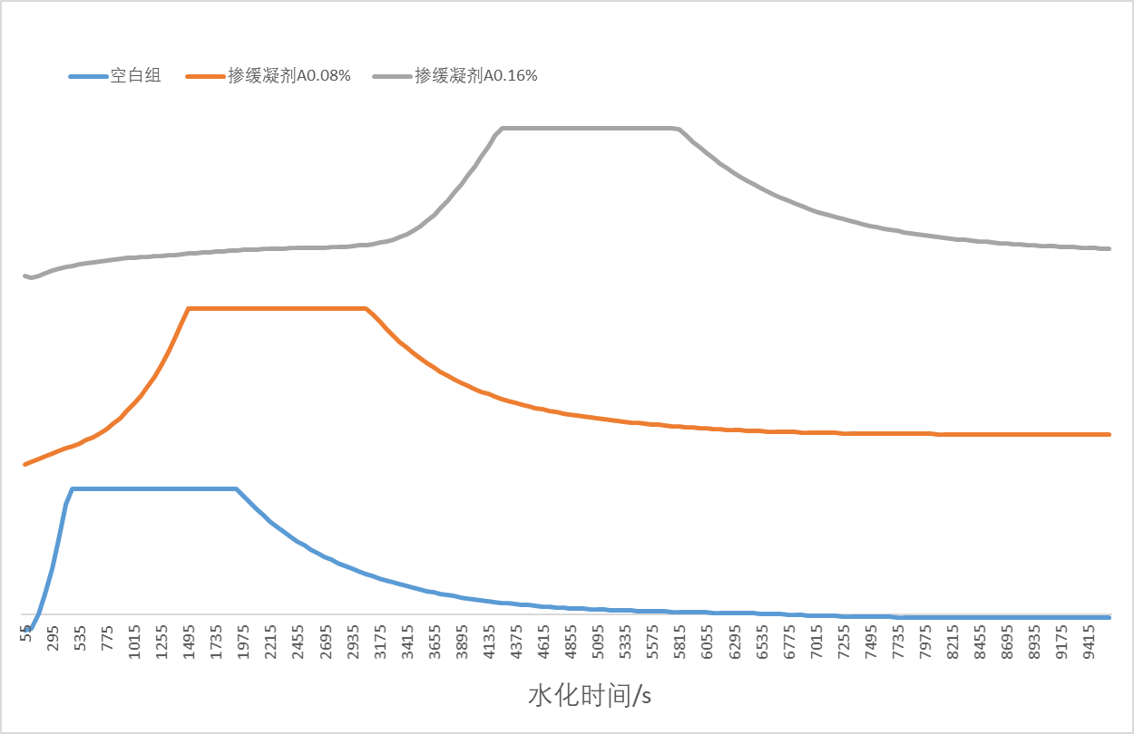

图7 水化放热曲线

2.3.2缓凝剂对石膏水化硬化性能的作用机理

利用XRD衍射分析，探究缓凝剂A对石膏水化硬化性能的影响，XRD衍射峰图与PDF卡片对比检索物质组成。通过jade软件计算XRD图中的二水石膏晶粒尺寸，大致如下表2所示。

表2 缓凝剂A0.08%、0.16%掺量下各缓凝剂对石膏二水石膏晶粒尺寸

|  |  |  |  |  |  |
| --- | --- | --- | --- | --- | --- |
| 晶体种类 | | 晶体尺寸/nm | | | |
| 空白组 | 缓凝剂B | 缓凝剂C | 缓凝剂A |
| CaSO42H2O | 掺量 0.08% | ＞100 | 97.7 | 80.4 | 82 |
| 掺量 0.16% | ＞100 | 66.8 | 85.5 | 90.3 |

通过对两种掺量下各缓凝剂对二水石膏晶体尺寸的计算，大致可以看出，缓凝剂起缓凝作用的同时会导致二水石膏晶粒尺寸缩小，且基本趋势表现为缓凝效果越好晶粒尺寸缩小越明显[9]。初步判断是由于掺入缓凝剂之后溶液过饱和度提高，临界晶核数量增多，晶粒之间连接不紧密，作用减小，使得石膏硬化体在宏观上表现出应用性能的差距。

2.3.3膏缓凝剂对石膏溶液电导率的影响

缓凝剂A电导率的测定：过对石膏溶液导电率的测定，观察导电率有何变化，从微观角度分析缓凝剂的缓凝机理，选取0.08%、0.16%掺量下各缓凝剂A与空白组对比，电导率变化曲线如下图9。

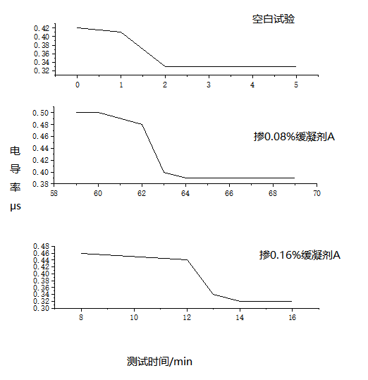

图9 电导率测试曲线

分析图9并根据溶解析晶理论分析，石膏脱水过程中电导率随时间的变化分两个阶段：第一阶段电导率随时间的变化速率可间接地反映脱水反应的速率 ；第二阶段反映了流体中溶解离子的增多。半水石膏溶解后，Ca2+和SO4-在溶液中形成过饱和溶液，当产生二水石膏晶核并不断长大与周围晶粒相互连接形成结晶结构网时，液相中离子浓度迅速降低，电导率随之突降。缓凝效果越好的缓凝剂，过饱和溶液中例子浓度越大，电导率越大。因此缓凝时间大致与电导率突变点相近。

**3结论**

1. 自制石膏缓凝剂对脱硫石膏适应性较好，在0.12%掺量左右初凝时间即可显效。对磷石膏的缓凝效果较差，单在0.16%掺量下也可显效。三种缓凝剂都对石膏强度有一定影响，且大致与缓凝效果成正比，即缓凝效果越好，对强度损失越大。自制石膏缓凝剂对石膏硬化体强度的影响较小，强度损失相比进口缓凝剂B降低了20%。
2. 自制石膏缓凝剂的作用机理主要是抑制二水石膏晶核的长大，延迟水化进程，即宏观表现出的放热峰推迟，以及电导率曲线在短时间内骤降。
3. 缓凝剂的掺入使得二水石膏晶粒尺寸略有缩小，晶粒之间作用力减小，抗折抗压强度降低。

参 考 文 献

1. 王琰.我国建筑工程自流平地坪材料的应用与发展[J].工程与建设，2017，31(03):375-378.
2. 彭家惠，陈明凤，瞿金东，张建新.柠檬酸对建筑石膏水化的影响及其机理研究[J].建筑材料学报，2005(01):94-99.
3. 曹青,张铬,郝艳.缓凝剂对脱硫石膏水化的影响及其缓凝机理研究[J].新型建筑材料,2010,37(06):69-71.
4. 代德伟，路国忠，郑学松，惠博.粉煤灰抑制脱硫石膏制品泛碱的研究[J].新型建筑材料，2013，40(11):5-7.
5. 夏强，李晓，蒋林华.缓凝剂对脱硫石膏性能的影响及预测分析[J].材料导报，2011，25(S2):288-290.
6. 杜勇. 建筑磷石膏改性研究与应用[D].重庆大学，2010.
7. 朱策. 建筑石膏缓凝剂的研究现状[J].粉煤灰综合利用，2012(04):53-56
8. 吴莉. 缓凝剂对建筑石膏性能的影响和作用机理研究[D].重庆大学，2002.
9. V. A. Tyumentsev,A. G. Fazlitdinova,D. V. Dozhdikova,I. V. Krivtsov. Effect of nanoadditives on the kinetics of CaSO 4 · 2H 2 O formation and the mosaic structure of crystals[J]. Inorganic Materials,2015,51(1).

作者简介：周红燕（1981-），女，高级工程师

通讯地址：苏州市相城区东桥长明路1号

联系电话：13402566766

E-mail：zhouhongyan81@163.com